AGILE TEAM TASK TRACKER
Projekt zpracovali a připravili Kovalov Dmytro a Kovylov Oleg
1. ÚVOD
1.1 ÚČEL
Účelem tohoto dokumentu je vytvořit systém pro vytváření, rozpracování a sledování tasků, které zpracovávají zaměstnanci různých firem a na různých projektech, a usnadnit tak kontrolu stavu projektu.

1.2 KONVENCE DOKUMENTU
Tento dokument používá následující konvence.

DB | Databáze
JPA | Java Persistence API
Task | Úkol

1.3 CÍLOVÉ SKUPINY A DOPORUČENÍ K ČETBĚ
Tento projekt je prototypem systému pro řízení a kontrolu úkolů. Projekt je realizován jako semestrální práce z předmětu B6B36EAR . Projekt je užitečný pro týmy používající agilní metodiku vývoje.

1.4 ROZSAH PROJEKTU
Cílem projektu je vyvinout a zavést systém řízení tasků, který zajistí efektivní plánování, sledování a řízení úkolů v organizaci. Systém je navržen tak, aby optimalizoval procesy řízení úkolů, zvýšil přehlednost a zlepšil spolupráci mezi členy týmu.

1.5 ODKAZY
- https://gitlab.fel.cvut.cz/kovaldmy/agile-team-task-tracker
- https://cw.fel.cvut.cz/wiki/courses/b6b36ear/cp2

2. CELKOVÝ POPIS
2.1 PERSPEKTIVA PRODUKTU
V DB každé společnosti, která používá tento nástroj pro sledování úkolů, budou uloženy následující informace.

Informace o tasku:
Zahrnují název, složitost, která je charakterizována Fibonacciho čísly (tj. hodnoty 1, 2, 3, 5, 8 atd.), stav a prioritu pro lepší charakteristiku úkolu, jakož i datum vytvoření a poslední změny. Kromě toho je task vždy přiřazen konkrétnímu pracovníkovi, i když může obsahovat více účastníků. Úkol může mít také datum termínu, do kterého musí být dokončen, žádné nebo několik značek (labels) a popis. Je důležité si uvědomit, že každý úkol nutně patří ke konkrétnímu sprintu v konkrétním projektu.

Informace o labelu (značce):
Obsahuje pouze název štítku, který lze použít k označení několika tasků.

Informace o sprintu:
Sprint ukládá především své hodinové rámce, tedy data zahájení a ukončení. Dále obsahuje stav, cíl a seznam definovaných úkolů, které lze v průběhu času měnit. Sprint také obsahuje projekt, ke kterému patří, a pořadové číslo v rámci tohoto projektu. To znamená, že pokud máme k dispozici id nebo název projektu a pořadové číslo sprintu v rámci tohoto projektu, můžeme v systému snadno identifikovat konkrétní sprint.

Informace o projektu:
Zahrnují název, stav, datum zahájení a ukončení projektu, označení aktuálního sprintu a všech sprintů, které k projektu patří. A také seznam všech spolupracovníků a (volitelně) popis.

Informace o zaměstnanci:
Obsahuje osobní údaje, jako je jméno, příjmení, email a unikatní pracovní uživatelské jméno. Každý zaměstnanec má svou roli, obyčejnou (regular) nebo rozšířenou (empowered). Kromě toho má každý zaměstnanec seznam projektů, na kterých pracuje, a seznam tasků, které mu byly přiděleny.
2.2 UML CLASS DIAGRAM
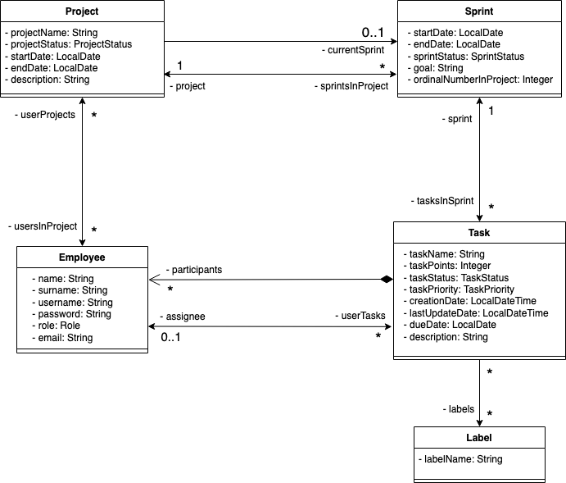

2.3 EMPLOYEE CLASS a CHARAKTERISTIKA
Uživatelé systému by měli mít možnost získat z databáze informace o svých projektech, o sprintech, kterých se účastní nebo se zúčastnili dříve, o jakémkoli úkolu kteréhokoliv zaměstnance v rámci svého projektu, jakož i podrobné informace o úkolu, na kterém pracují/pracovali. Kromě toho by měl mít uživatel možnost upravovat své úkoly, měnit jejich stav a tím sledovat jejich průběh.
Dále budou v systému “empowered” zaměstnanci, kteří budou mít rozšířené možnosti, např. vytvářet/zahajovat/uzavírat sprinty, budou mít možnost převádět stav tasků ve CLOSED (právě za účelem následného uzavření sprintu). Budou také moci přesouvat úkoly mezi sprinty, měnit/odstraňovat běžné pracovníky atd. Obecně budou mít pokročilé možnosti.
2.4 OMEZENÍ
Koncepční omezení
- Je důležité si uvědomit, že tento task tracker je určen především pro programátory, testery, DevOps, business experty, designéry a další lidi pracující podle agilní metodiky. Systém není zajímavý pro personalisty(HR), právníky a další pracovníky, kteří tento přístup ve své práci nepoužívají.
- Tento systém není vhodný pro velmi malé projekty nebo jednotlivé úkoly, pro tyto účely je jeho funkce nadbytečná.
- Týmy, které nemají zkušenosti s agilním vývojem, budou mít s tímto systémem určité potíže.

Technická omezení
- Vzhledem k povaze knihovny Spring Data repositories a konkrétně rozhraní JpaRepository<T, ID> (spolu s často používanými anotacemi JPA @Id a @GeneratedValue pro identifikaci každého objektu) není možné zapsat do databáze žádný objekt s předem vytvořeným id. Při každém zápisu objektu do databáze se jeho id "přepíše" podle vnitřní logiky výše uvedených knihoven.
- Je třeba poznamenat, že systém je navržen tak, že každý úkol musí být nutně v nějakém sprintu. V naší implementaci neexistuje v projektu žádná samostatná oblast (obvykle nazývaná backlog), do které by bylo možné ukládat úkoly, které nejsou vázány na konkrétní sprint nebo nemají časový rámec.

2.5 Návod, jak aplikaci nainstalovat
Aplikace nevyžaduje žádnou další manipulaci při spuštění, stačí jen naklonovat úložiště do počítače a kliknout na " Run Application " ve vývojovém prostředí.

2.6 Několik technických poznámek
- Databáze
Projekt používá interní DB H2, která je nakonfigurována v application.yaml. Konzola databáze je přístupná přes URI /tracker/h2. Chtěli bychom poznamenat, že každý přihlášený uživatel má k databázi přístup. Není to čast business logiky (protože pracovníci by neměli mít přístup do databáze), ale je to uděláno pro pohodlí vývoje projektu a jeho debugging. Kromě toho se po počáteční inicializaci projektu pomocí souboru data.sql do této databáze načtou data, s jejichž pomocí lze okamžitě ověřit funkčnost projektu.

- Security
Aplikaci mohou používat pouze přihlášené uživatelé, aplikace neumožňuje samoregistraci, nové zaměstnance může registrovat pouze zaměstnanci s rozšířenými právy (EMPOWERED).
Všechna hesla jsou uložena šifrování v samotné DB, ale je důležité si uvědomit, že hesla se nešifrují ihned při přidávání uživatele do databáze, ale až po inicializaci aplikace.
V souhrnu vypadá workflow aplikace takto: inicializace aplikace -> přidání dat pomocí data.sql -> šifrování hesel v databázi -> .....
- Zkušenost
Celkově byl projekt zajímavý, ale práce s Spring Security byla příšerná. Tato knihovna je velmi složitá a často aktualizovaná, což nám ztěžovalo hledání odpovědí na otázky na internetu.

